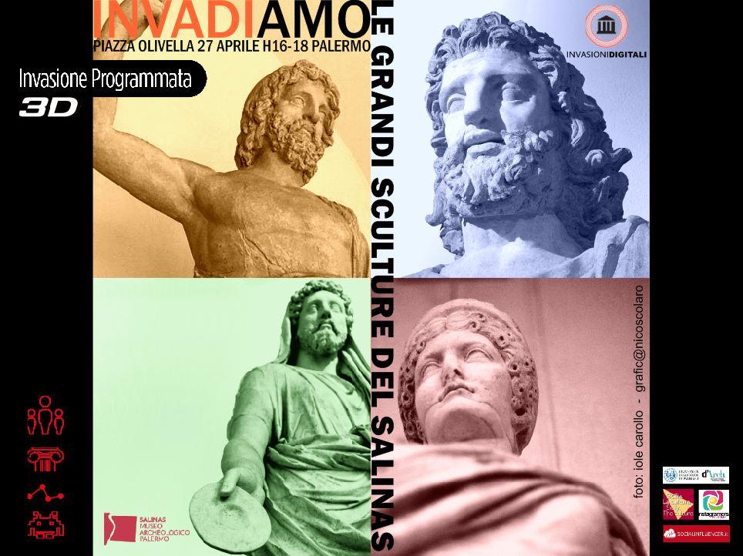
COMUNICATO STAMPA
“InvadiAMO in 3D le grandi sculture del Salinas”
Clip → https://www.youtube.com/watch?v=LKurUrLTYKk

Il 27 Aprile 2016 dalle ore 16.00 alle 18.30, presso la sede di Piazza Olivella, avranno luogo le Invasioni Digitali che quest’anno, su proposta di Laura Inzerillo della Scuola Politecnica Università degli Studi di Palermo - Dipartimento di Architettura (D’Arch), Corso di laurea in Ingegneria Ambiente e Territorio, sono denominate “InvadiAMO in 3D le grandi sculture del Salinas”. Coordina Elisa Bonacini (Ambassador per la Sicilia) che terrà alle ore 16, nella sala conferenza del Museo, un seminario propedeutico, aperto a tutti, dal titolo “Dalle Invasioni Digitali alle Invasioni Digitali in 3D”.
Il progetto didattico-sperimentale denominato #invasionidigitali3D vedrà coinvolti gli allievi ingegneri dell’Università palermitana. Si tratterà di un processo di co-creazione di contenuti digitali, con la partecipazione a seminari preparatori e la realizzazione di modelli 3D di opere e/o strutture architettoniche attraverso l’uso di smartphone e software open source di fotomodellazione tridimensionale. I modellini creati verranno messi a disposizione del Museo Salinas di Palermo per consentirne nuove forme di fruizione e valorizzazione.
Le Invasioni 3D dell’anno scorso – che hanno visto il Salinas primo Museo in Italia a sperimentare queste tecniche, con un "progetto pilota" all'interno della proposta nazionale #invasionidigitali (d’intesa con il Presidente dell'Associazione Invasioni Digitali Fabrizio Todisco e la Vicepresidente Marianna Marcucci) – hanno avuto un esito assolutamente positivo. Proprio per questo i risultati, considerati anche sotto il profilo dell’impatto emozionale, sono stati oggetto di un’indagine presentata in sedi scientifiche nazionali e internazionali (The Postgraduate Journal of the Ironbridge International Institute for Cultural Heritage University of Birmingham → → https://furnacejournal.files.wordpress.com/2015/09/bonacini.pdf

Il percorso da “invadere” si snoda all’interno della suggestiva cornice nella monumentale Casa dei Padri Filippini, dal 1866 sede del Museo Salinas - la più antica istituzione museale della Sicilia. Esso include: la statua arcaica d’arte fenicio-cipriota (VI sec a.C.) rivenuta nelle acque dello Stagnone di Marsala; il ciclo delle statue di età imperiale romana (I sec. d.C.) provenienti da un’area pubblica della città di Tindari (Agrippina maggiore, Zeus Ourios, sacerdote e togati) e la statua colossale di Zeus (II sec. a.C.) da Solunto, tutte recentemente restaurate. Inoltre sarà possibile per tutti i partecipanti fotografare e condividere i reperti esposti alla mostra “Nutrire la città. A tavola nella Palermo antica”. Per consentire a tutti i partecipanti di svolgere al meglio il proprio compito sarà distribuito il “Vademecum del perfetto Invasore Digitale”. L’ingresso è libero.
Sarà possibile condividere le immagini delle invasioni, oltre che nei propri account social, anche all'interno dell’evento creato nella pagina Facebook del Museo Salinas https://www.facebook.com/events/842004845926848/ , una pagina aperta ai contributi di tutti coloro che desiderano esprimere il loro pensiero. Gli hashtag da usare per la condivisione sono:

#museosalinas #lestoriedituttinoi #invasionidigitali #siciliainvasa2016 #igerspalermo

Le Invasioni Digitali sono un progetto e un movimento di persone che supporta il patrimonio culturale e lo diffonde, condividendone le esperienze di fruizione attraverso il web e i social media. Contemporaneamente esse coinvolgono le istituzioni, accompagnandole verso i nuovi usi e costumi dell’esperienza culturale e generando i benefici dell’era 2.0. Info http://www.invasionidigitali.it/it/content/il-manifesto
All’edizione 2016, oltre al consueto patrocinio del Dipartimento Beni Culturali e dell’Identità siciliana e degli Instagramers di Palermo, aderiranno anche i Social Influencer di Palermo, la community di esperti nel settore della comunicazione online → http://www.socialinfluencer.it/home
La clip promozionale è stata realizzata da Giusi Garrubbo → https://www.youtube.com/watch?v=LKurUrLTYKk

Account Social del Museo Salinas

Facebook → https://www.facebook.com/Museo.Archeologico.Antonino.Salinas.Palermo
Twitter → https://twitter.com/MuseoSalinas
YouTube → https://www.youtube.com/channel/UCCelIXh2KKJMKqQ6FHstyBw/videos?sort=dd&view=0&shelf_id=0

